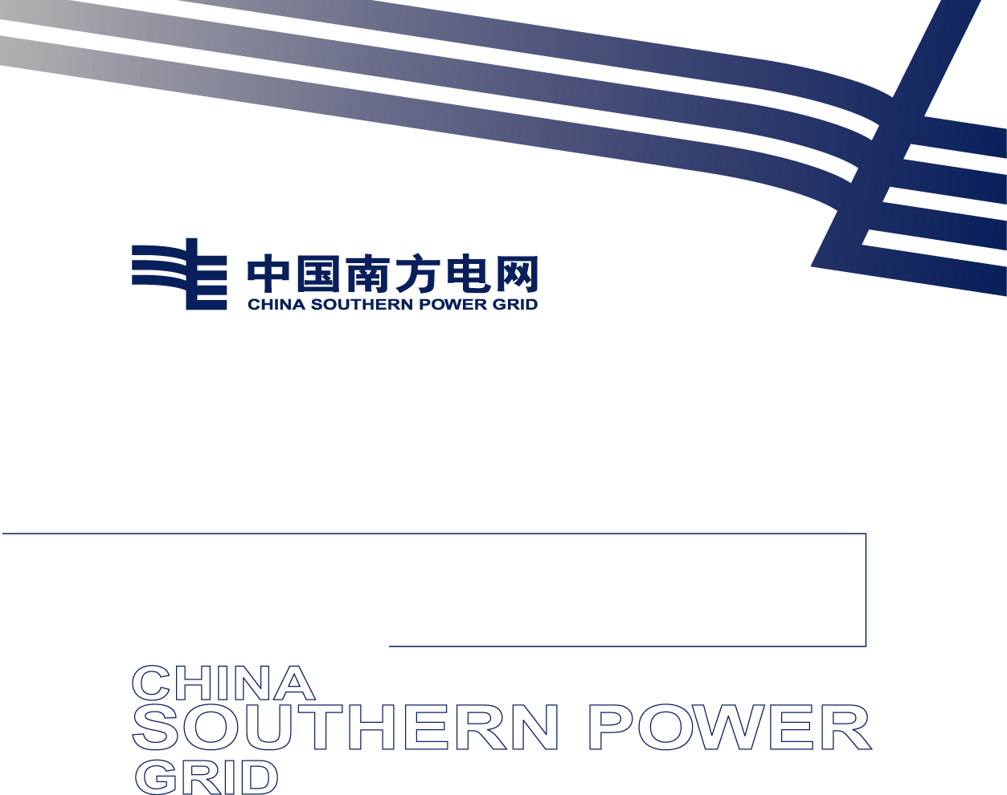


南网党校电梯部件维修更换服务采购技术方案

2025年9月16日

一、项目概述
- 2025年8月9日，南网党校项目8台三菱客梯在进行电梯年检时发现综合楼1#电梯钢丝绳、安全钳、导靴生锈，不仅影响设备的正常运行，还可能带来安全隐患。拟更换：主钢丝绳型号:8*19S+NFC-8共324米，限速器钢丝绳型号:8*19S+SFC-6共48米，轿厢导靴型号:128滑动导靴共2套，渐进式安全钳组件规格:GBS-280共1套；

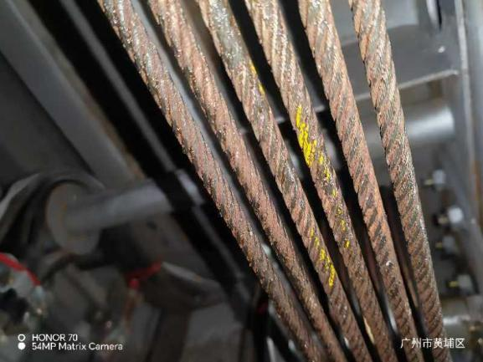
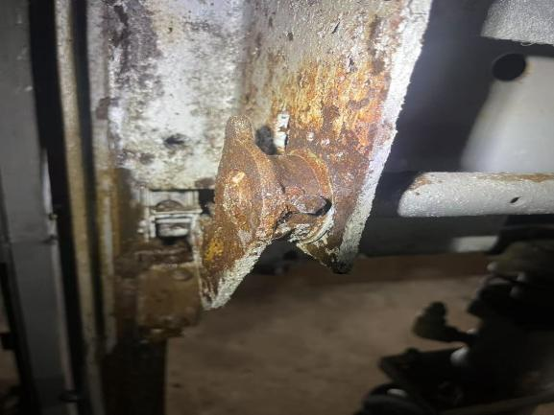
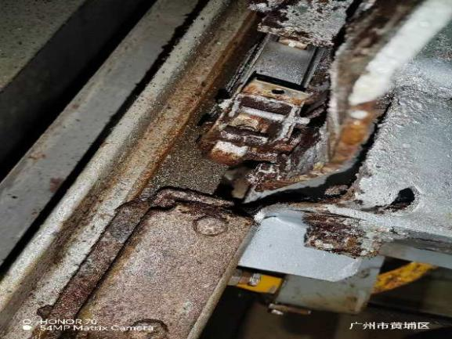
- 综合楼2#、4#、5#、6#电梯空调运行异常，制冷效果差，影响电梯内的舒适度。经维保单位检查，已无法修复，拟更换（现在用设备：明君型号:HB-K225共4台）
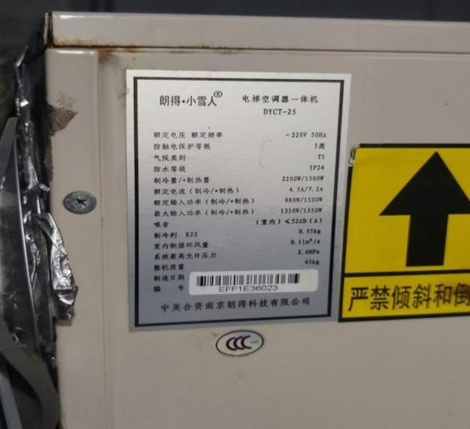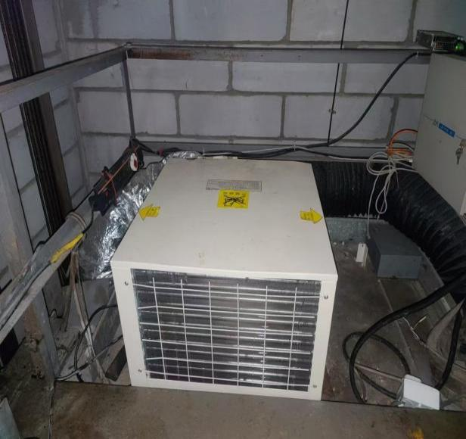
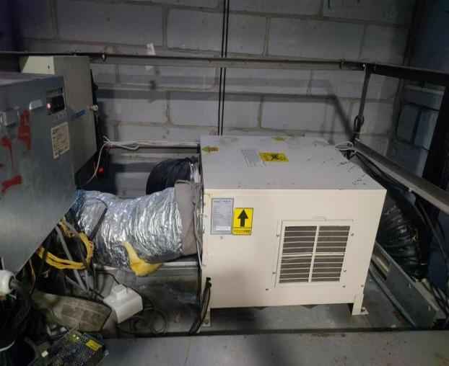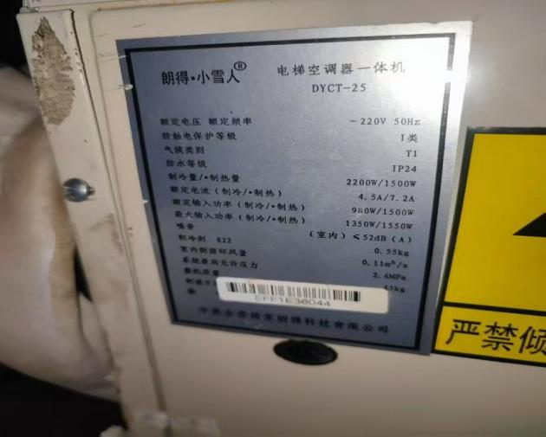
- 办公楼1、2号电梯内部多媒体显示器已经故障，拟更换。（原三菱10.4寸多媒体显示器）
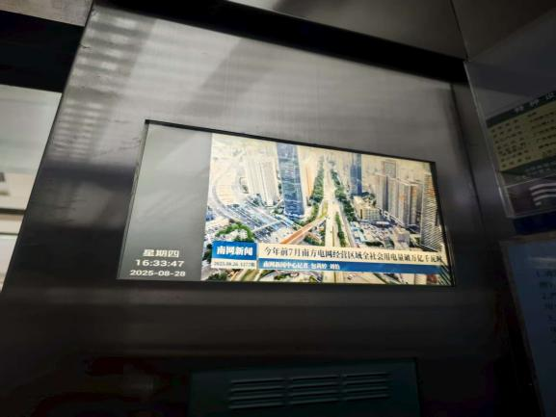

三、设备规格型号
序号 | 维修名称 | 设备型号参数 | 单位 | 数量
1 | 南网党校综合楼1号电梯钢丝绳 | 8*19S+NFC-8 | 米 | 324
2 | 限速器钢丝绳 | 8*19S+SFC-6 | 米 | 48
3 | 轿厢导靴型号 | 128滑动导靴 | 套 | 2
4 | 渐进式安全钳 | GBS-280 | 套 | 1
5 | 综合楼2#、4#、5#、6#电梯空调 | 220V，50HZ，制冷量/制热2200Kw/1500Kw | 套 | 4
6 | 办公楼1、2号电梯内部多媒体显示器 | 10.4寸 | 套 | 2
四、钢丝绳技术要求
报价人提供的钢丝绳需要符合国家标准（GB 8903-2018《电梯用钢丝绳》）
五、施工要求
（一）人员配备
1.选派持有特种设备作业证，且具备丰富电梯维保经验的专业技术人员，至少2∽3人协同作业。其中1人负责现场指挥与技术指导，其余人员配合完成具体操作。
2.作业前对所有参与人员进行安全技术交底，明确操作流程、安全注意事项及各自职责。
（二）工具与材料
1.工具：钢丝绳卡、手拉葫芦（根据电梯载重选择合适吨位）、钢丝绳切断器、扳手、游标卡尺、卷尺、对讲机、安全绳、安全带等。
2.材料：符合电梯使用要求的新钢丝绳（其规格、型号、强度等级等需与原钢丝绳一致，并具备产品质量合格证明）、润滑油、清洁布等。
（三）现场准备
1.提前与电梯使用单位沟通，确定更换钢丝绳的具体时间，选择电梯使用低峰期的周末期间进行更换，减少对用户的影响。
2.在电梯出入口设置明显的警示标识，如“电梯维修中，禁止使用”，并在电梯厅门口安装防护栏，防止无关人员误入施工区域。
3.切断电梯主电源，确保电梯处于完全断电状态，并在电源开关处悬挂“禁止合闸”警示牌。
4.将电梯轿厢运行至顶层平层位置，用三角钥匙打开层门，进入轿厢顶，将轿厢顶检修开关置于检修状态，确认电梯可在检修速度下运行。
六、钢丝绳更换流程
（一）旧钢丝绳拆卸
1.在机房，使用手拉葫芦将对重块吊起一定高度（约10∽20cm），使钢丝绳处于松弛状态，以方便拆卸。
2.拆除钢丝绳在曳引轮上的固定端，对于采用绳头组合固定的，松开绳头板上的螺母，取下弹簧、锥套等部件；对于采用钢丝绳卡固定的，松开钢丝绳卡。
3.在轿厢顶，将旧钢丝绳从轿厢绳头板上依次拆除，拆除过程中注意标记每根钢丝绳的对应位置，以便新钢丝绳安装时正确对应。
4.缓慢释放手拉葫芦，使对重块缓慢下降，将旧钢丝绳从电梯井道内抽出，并妥善放置，避免缠绕或损坏。
（二）新钢丝绳安装
1.将新钢丝绳从绳盘上缓慢展开，避免出现打结、扭曲现象。采用人工或机械牵引的方式，将新钢丝绳依次穿过电梯井道内的各个导向轮、曳引轮，直至钢丝绳两端分别到达机房和轿厢顶。
2.在轿厢顶，按照标记的位置，将新钢丝绳依次安装到轿厢绳头板上，使用绳头组合或钢丝绳卡进行固定。固定时，确保绳头组合或钢丝绳卡的安装符合规范要求，绳头组合的锥套应灌注巴氏合金，钢丝绳卡的数量、间距及拧紧力矩需符合相关标准。
3.在机房，将钢丝绳的另一端固定在曳引轮的绳槽内，同样采用绳头组合或钢丝绳卡进行固定。固定完成后，调整手拉葫芦，使对重块缓慢下降，直至钢丝绳张紧，确保各根钢丝绳受力均匀。
（三）钢丝绳张力调整
1.使用张力测试仪，分别测量每根钢丝绳的张力，各根钢丝绳之间的张力偏差不应超过平均值的5%。
2.若张力偏差不符合要求，通过调整绳头板上的螺母或钢丝绳卡的位置，对钢丝绳张力进行微调，直至达到标准要求。
（四）电梯调试与试运行
1.安装调试完成后，恢复电梯的正常运行状态，拆除轿厢顶检修开关，关闭层门。
2.在机房合上电梯主电源开关，进行电梯的空载、半载、满载试运行。试运行过程中，观察电梯运行是否平稳，有无异常声响、振动，检查钢丝绳与曳引轮、导向轮的配合情况，以及钢丝绳是否有打滑、跳槽现象。
3.对电梯的平层精度进行测试和调整，确保电梯在各楼层停靠时，轿厢地坎与层门地坎的高度差符合标准要求（一般为±3mm）。
七、质量控制
1.新钢丝绳的质量必须符合国家标准和电梯制造商的技术要求，进场时严格检查产品质量合格证明、检测报告等文件。
2.钢丝绳的安装、固定及张力调整等关键工序，需由专业技术人员进行操作，并做好施工记录。
3.更换完成后，按照电梯安装验收规范进行全面检查和测试，确保电梯各项性能指标符合要求。
八、安全事项
1.作业人员必须正确佩戴和使用安全防护用品，如安全帽、安全带、安全鞋等，在轿厢顶作业时，应将安全带系在牢固可靠的部位。
2.在使用手拉葫芦等起重工具时，需检查其性能是否良好，严禁超载使用。起吊过程中，下方严禁站人。
3.拆卸和安装钢丝绳过程中，注意防止钢丝绳划伤、夹伤手指，避免钢丝绳突然弹起造成伤害。
4.施工过程中，保持与电梯使用单位的沟通，如遇突发情况，及时采取应急措施，并通知相关人员。
九、验收与交付
1.更换作业完成后，由施工单位、电梯使用单位共同对电梯进行验收。
2.验收内容包括钢丝绳的安装质量、张力调整情况、电梯运行性能、钢丝绳无损探伤试验等。验收合格后，各方签署验收报告，电梯方可正式投入使用。
十、采购清单及报价
序号 | 名称 | 型号 | 单位 | 数量 | 单价（元） | 合计价格（元）
1 | 南网党校综合楼1号电梯钢丝绳 | 8*19S+NFC-8 | 米 | 324
2 | 限速器钢丝绳 | 8*19S+SFC-6 | 米 | 48
3 | 轿厢导靴型号 | 128滑动导靴 | 套 | 2
4 | 渐进式安全钳 | GBS-280 | 套 | 1
5 | 综合楼2#、4#、5#、6#电梯空调 | 220V，50HZ，制冷量/制热2200Kw/1500Kw | 套 | 4
6 | 办公楼1、2号电梯内部多媒体显示器 | 10.4寸 | 套 | 2
7 | 更换人工费
8 | 材料税费（13%）
9 | 人工税费（9%）
10 | 合计费用

